第3节 机械效率

一、知能演练提升
1.利用如图所示的滑轮,在粗糙水平面上匀速拉动物体,下列叙述正确的是( )
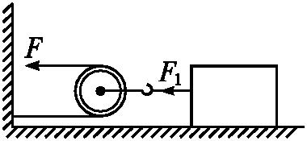
A.重力做的功是有用功
B.拉力F₁做的功是额外功
C.绳子自由端的拉力F做的功是总功
D.该滑轮的机械效率可能等于100%
2.
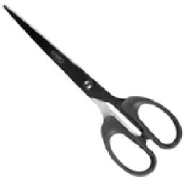
如图所示的剪刀剪纸的机械效率为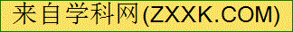80%,这表示( )
A.若作用在剪刀的动力是1 N,则阻力是0.8 N
B.若作用在剪刀的阻力是1 N,则动力是0.8 N
C.若作用在剪刀的动力做功1 J,则有0.2 J的功用于剪纸
D.若作用在剪刀的动力做功1 J,则有0.8 J的功用于剪纸
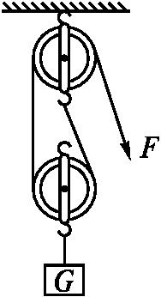[来源:学|科|网Z|X|X|K]
3.如图所示,用滑轮组提升重物时,重力为800 N的物体在10 s内匀速上升了1 m。已知拉绳子的力F为500 N,则提升重物的过程中( )[来
A.做的有用功是800 J
B.拉力F的功率是80 W
C.绳子自由端被拉下3 m
D.滑轮组的机械效率是60%
4.(2017·黑龙江哈尔滨中考)
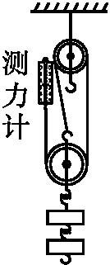
用如图所示的装置研究滑轮组机械效率,下列说法不正确的是( )
A.弹簧测力计通常要竖直向上匀速拉动
B.测量机械效率的原理是η=
C.机械效率与动滑轮重力的大小有关
D.提高机械效率可以通过减小钩码的重力来实现
5.用如图所示的滑轮组匀速提升重力为200 N的物体,人对绳的拉力为125 N,不计绳重和摩擦,滑轮组的机械效率为 。如果人的体重为600 N,拉动过程中绳始终未断裂,他用此滑轮组能提升的最大物重为 。
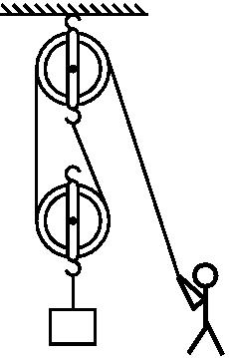
6.小明用同一滑轮组分别将甲、乙两组钩码提升相同的高度,如图所示。他两次提升钩码所用的拉力分别为F_{甲}和F_{乙},则F_{甲} F_{乙};所做的有用功分别为W_{甲}和W_{乙},机械效率分别为η_{甲}和η_{乙},则W_{甲} W_{乙},η_{甲} η_{乙}。(均选填“>”“=”或“<”)
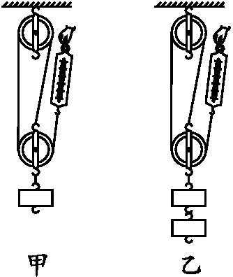
7.下图是一种小型千斤顶的示意图,当手往下压动摇臂时,能把重物抬高一段较小的距离。工人在 2 s 时间里,用100 N的力,竖直向下压动摇臂50 cm,把重力为1 000 N的重物匀速抬高4 cm,则重物上升的速度是 m/s,所做的有用功是 J,千斤顶的机械效率是 。
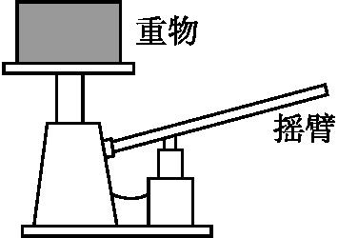
8.如图所示,将质量为100 kg的木箱,用一平行于斜面向上的力从底端匀速拉到斜面顶端。斜面长5 m、高1.6 m,在此过程斜面的机械效率为80%。则拉力做的功为 J,拉力所做的额外功为 J。(g取10 N/kg)

9.某实验小组利用如图所示的装置测滑轮组机械效率,记录数据如下表:
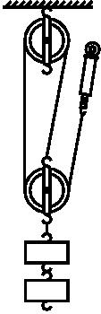

实验  序号 | 钩码  重/N | 钩码上升  的高度/m | 绳端的  拉力/N | 绳端移动  的距离/m | 机械  效率/%
① | 4 | 0.1 | 1.8 | 0.3 | 74.1
② | 6 | 0.1 | 2.4 | 0.3

(1)实验时,应沿竖直方向 拉动弹簧测力计。
(2)第2次实验中,拉力做的总功是 J,滑轮组做的有用功是 J,滑轮组的机械效率η= (结果保留一位小数)。
(3)由记录数据分析,两次机械效率不同的主要原因是 。
10.(2017·四川自贡中考)
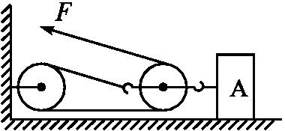
如图所示,A物体受到的重力是100 N,在拉力F的作用下,能以0.2 m/s 的速度在水平地面上向左匀速直线运动。已知拉力F=5 N,滑轮组的机械效率为80%,试问:
(1)5 s内拉力F所做功的大小是多少?
(2)物体A受到水平地面的摩擦力大小是多少?

11.在湛江港码头,小华看到工人利用斜面把货物推到车上,联想到上物理课时老师讲过的知识,小华想探究斜面的机械效率可能与哪些因素有关,小华提出了以下猜想:
A.斜面的机械效率可能与物体的重力有关;
B.斜面的机械效率可能与斜面的倾斜程度有关。
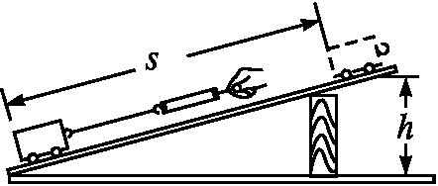[来源:学.科.网Z.X.X.K]
小华同学为了验证自己的猜想是否正确,于是他用同一块木板组成如图所示的装置进行了实验探究,记录的实验数据如下表:

实验  次数 | 斜面倾  角θ | 物块重  力G/N | 斜面高  度h/m | 沿斜面  拉力F/N | 斜面长  s/m | 有用功  W_{有}/J | 总功  W_{总}/J | 斜面的机  械效率
① | 30° | 5.0 | 0.6 | 4.2 | 1.2 | 3.0 | 5.0
② | 30° | 3.0 | 0.6 | 2.5 | 1.2 | 1.8 |  | 60%
③ | 45° | 3.0 | 0.8 | 2.8 | 1.2 | 2.4 | 3.4 | 71%

(1)在实验操作过程中,应沿斜面向上 拉动木块;实验时要使木板的倾斜角变大,应该把木板下面的木块向 (选填“左”或“右”)移动。
(2)根据表格中数据,第①次实验斜面的机械效率为 %,第②次实验中总功为 J。
(3)通过对比实验①②数据,可验证小华的猜想 (填写字母);通过对比实验②③数据,可以得出的探究结论是 。
(4)此实验主要用到的研究方法是 。
(5)除了小华的猜想以外,请你猜想斜面的机械效率还可能与 [来源:Z*xx*k.Com]
(写出一个)有关。

第3节 机械效率
一、知能演练提升
1.C
2.D 解析 剪刀可以看作是一个杠杆,根据杠杆的平衡条件F₁l₁=F₂l₂知,要比较动力或阻力大小,必须知道动力臂和阻力臂,A、B选项都错误;利用剪刀的目的是剪纸,所以剪纸做的功是有用功,由机械效率为80%知,如果动力做功1 J,有0.8 J是用于剪纸,C选项错误,D选项正确。
3.A 解析 在提升重物的过程中W_{有}=Gh=800 N×1 m=800 J;拉力F的功率是P=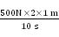=100 W;绳子自由端被拉下s=2×1 m=2 m;滑轮组的机械效率是η=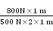=80%。
4.D
5.解析 本题考查滑轮组的机械效率的有关计算。题图中的滑轮组有2段绳子分担物重,所以当用它匀速提升200 N的重物时,η=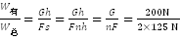=80%。在不计摩擦与绳重时,F=(G_{物}+G_{动}),所以G_{动}=50 N。因为人站在地面上施加的最大拉力不可能大于自身重力,所以最大拉力为F'=600 N,因为F'=(G_{物}'+G_{动}),所以最大物重G_{物}'=1 150 N。
答案 80% 1 150 N
6.解析 本题考查滑轮组机械效率的计算。甲、乙滑轮组承担物重的绳子段数都是三段,提起的重物越重,所需的拉力越大,所以F_{甲}<F_{乙};假设都使物体上升h,则W_{甲}=Gh,W_{乙}=2Gh,故W_{甲}<W_{乙};用同一滑轮组提升重物到相同高度,所做的额外功是相等的,由于W_{甲}<W_{乙},所以η_{甲}<η_{乙}。
答案 < < <
7.解析 物体上升的速度v=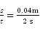=0.02 m/s;有用功W_{有}=Gh=1 000 N×0.04 m=40 J;总功 W_{总}=Fs=100 N×0.5 m=50 J;千斤顶的机械效率 η=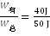=80%。
答案 0.02 40 80%
8.解析 本题考查斜面机械效率的有关计算。根据木箱的质量可以求出木箱的重力G=mg=100 kg×10 N/kg=1 000 N;克服木箱的重力所做的功就是有用功,即W_{有}=Gh=1 000 N×1.6 m=1 600 J;拉力F所做的总功是W_{总}=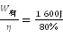=2 000 J;所以拉力所做的额外功是W_{额}=W_{总}-W_{有}=2 000 J-1 600 J=400 J。
答案 2 000 400
9.解析 本题考查测量滑轮组的机械效率。实验时,要竖直向上匀速拉动弹簧测力计;第2次实验中,拉力做的总功W_{总}=Fs=2.4 N×0.3 m=0.72 J,滑轮组做的有用功W_{有}=Gh=6 N×0.1 m=0.6 J,则滑轮组的机械效率η=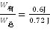≈83.3%。两次实验中由于钩码重不同,提升相同高度时,所做的有用功不同,而滑轮重、摩擦基本相同,那么所做的额外功相同,所以机械效率不同。
答案 (1)匀速 (2)0.72 0.6 83.3% (3)钩码重不同
10.解析 (1)5 s内绳移动的距离s=v_{绳}t=0.6 m/s×5 s=3 m,5 s内拉力所做的功W=Fs=5 N×3 m=15 J。
(2)由于物体匀速直线运动,物体A受到滑轮对其水平向左的拉力F'和水平向右的摩擦力F_{f},物体受力平衡,故F'=F_{f},因为滑轮组的机械效率η=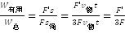
所以F'=3F×80%=3×5 N×80%=12 N,F_{f}=F'=12 N。
答案 (1)15 J (2)12 N
11.解析 (1)在实验中为了准确测出拉力的大小,应匀速拉动木块,木板下面的木块向左移动时,木板的倾角变大。
(2)η=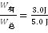=60%,W_{总}=Fs=2.5 N×1.2 m=3.0 J。
(3)①②两组数据中,木板的倾角相等,物体的重力不等,所以可以验证猜想A,②③两组数据中,物体的重力相等,木板的倾角不等,计算得出这两次的机械效率分别为60%和71%,所以可以得出斜面的倾斜程度越大,斜面的机械效率越高的结论。
(4)在验证机械效率与物体重力的关系时,保证木板的倾角不变,在验证机械效率与木板倾角的关系时,保证物体的重力不变,所以用到的是控制变量法。
(5)猜想只要与本实验有关,合理即可。
答案 (1)匀速 左 (2)60 3.0 (3)A 在其他条件相同时,斜面的倾斜程度越大,斜面的机械效率越高(或大);或在其他条件相同时,斜面的机械效率与斜面的倾斜程度有关 (4)控制变量法 (5)斜面的粗糙程度、木板的长度、拉木块的速度、木板的面积等(任选其一即可)

